**Matlab第五次作业**

1. 构建normal equation, 求解下面两个系统的最小二乘解及其相应的RMSE:

a)  b) 

**解：该题的M文件命名为HWK_05_01.m,函数文件Normal_Equation.m**

1. **计算结果为：**

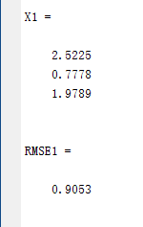

1. **计算结果为：**

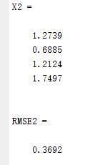

1. 编写名为QR_Houref.m的M-function, 通过 Householder reflector实现QR分解。并利用该函数求解如下两个系统的最小二乘解及它们各自的2-norm误差。使用Matlab内置qr函数检验求解的正确性。
   1.  b) 

**解：该题M文件命名为HWK_05_02.m以及QR_Houref.m**

1. 计算结果为：（Q1,R1为自编函数QR_Houref计算结果，q1,r1为系统qr命令计算结果）

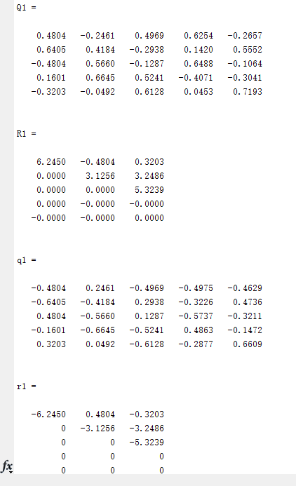

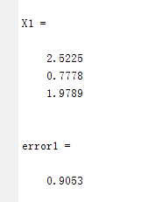

1. 计算结果为：（Q2,R2为自编函数QR_Houref计算结果，q2,r2为系统qr命令计算结果）

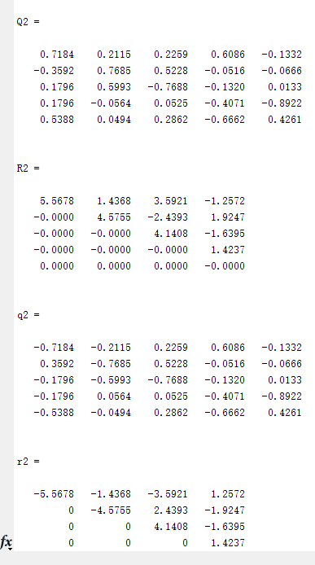

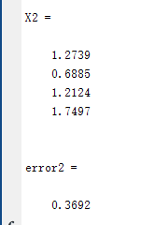

**计算结果分析：我们可以看到自编函数与qr函数计算结果差一个负号，这个其实并没有关系，所以自编函数是正确的。**

1. 编写M 文件实现Gauss-Newton法并通过下表数据拟合曲线，计算RMSE并绘制所拟合的曲线和原始数据点。最后使用Matlab函数lsqnonlin计算该问题，并将获得的结果做比较。

|  |  |
| --- | --- |
| y | x |
| 13.7 | 0.9120 |
| 15.9 | 0.9860 |
| 18.5 | 1.0600 |
| 21.3 | 1.1300 |
| 23.5 | 1.1900 |
| 27.2 | 1.2600 |
| 32.7 | 1.3200 |
| 36.0 | 1.3800 |

**解：该题M文件命名为HWK_05_03, 函数文件命名为Function03.m (用于lsqnonlin函数计算)**

**该题的计算结果为：(c表示lsqnonlin的验算结果)**

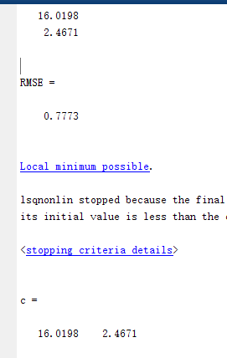

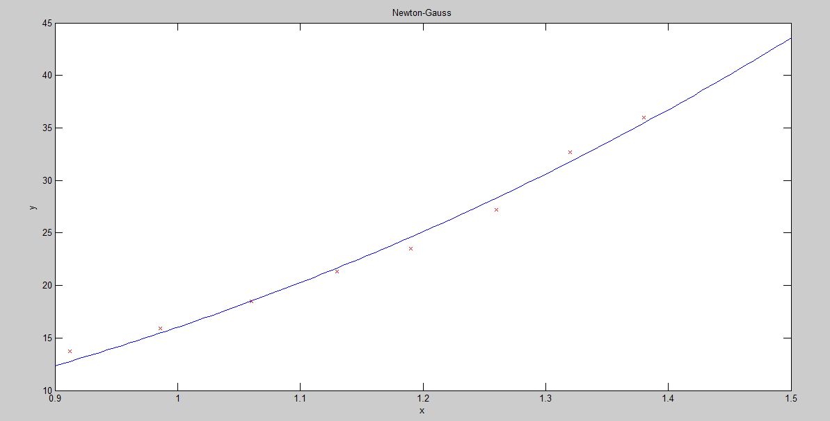

**通过计算结果发现lsqnonlin的计算结果与自编函数结果相似，所以正确。**

1. 编写M文件实现Levenberg-Marquardt法并通过下表数据拟合曲线，选择合适的初值和，计算RMSE并绘制所拟合的曲线和原始数据点。最后使用Matlab函数lsqnonlin计算该问题，并将获得的结果做比较。

|  |  |
| --- | --- |
| y | t |
| 2 | 1 |
| 6 | 3 |
| 4 | 4 |
| 2 | 5 |
| -1 | 6 |
| -3 | 8 |

**解：该题M文件命名为HWK_05_04,函数文件命名为Function04.m(用于lsqnonlin验算)**

**计算结果为：**

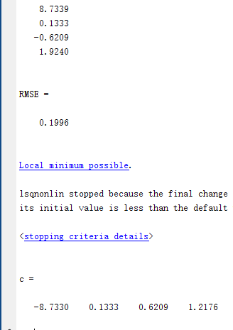

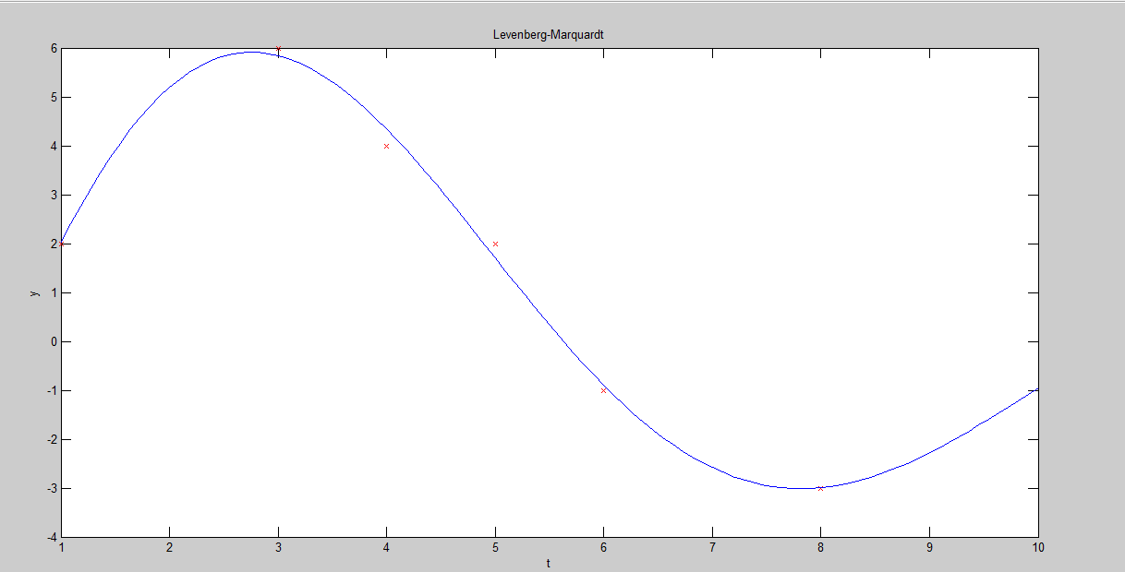

**可以看到计算结果与lsqnonlin基本相似，所以可以认为正确。**